食品包装纸市场分析：预计2031年全球市场销售额将达到66.74亿美元
本报告基于QYResearch的统计及预测数据，对全球与中国食品包装纸市场进行了全面分析。报告涵盖了市场分析、发展趋势、行业前景等多个方面，重点分析了全球与中国市场的产能、产量、销量、销售额、价格及未来趋势。同时，报告还深入探讨了食品包装纸的定义、供应链结构、上下游关系、主要生产商企业、政策环境及未来几年的发展走向，旨在为专业投资者提供决策参考。
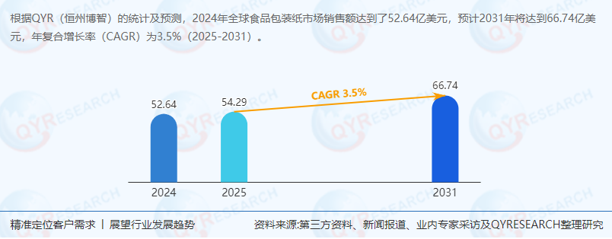
1. 行业定义与背景
1.1 行业定义
食品包装纸是指用于食品包装的纸质材料，具有保护食品、延长保质期、提升食品外观和便于携带等功能。食品包装纸广泛应用于食品工业、食品服务等领域。
1.2 行业背景与发展
随着食品工业的快速发展和消费者对食品安全、环保意识的提高，食品包装纸市场逐渐兴起并不断扩大。近年来，食品包装纸在材料、工艺和设计等方面不断创新，以满足市场多样化的需求。
2. 市场分析
2.1 全球市场规模与增长
根据QYR的统计及预测，2024年全球食品包装纸市场销售额达到了52.64亿美元，预计2031年将达到66.74亿美元，年复合增长率（CAGR）为3.5%（2025-2031）。这表明全球食品包装纸市场在未来几年内将继续保持稳定增长。
2.2 地区分布与市场份额
中国市场：中国市场在过去几年变化较快，2024年市场规模为[具体百万美元数值待补充]，约占全球的[具体百分比待补充]%，预计2031年将达到[具体百万美元数值待补充]，届时全球占比将达到[具体百分比待补充]%。这显示出中国食品包装纸市场的巨大潜力和增长空间。
全球消费市场：目前，某地区（具体地区待补充）是全球最大的消费市场，2024年占有[具体百分比待补充]%的市场份额，之后是[其他地区1]和[其他地区2]，分别占有[具体百分比待补充]%和[具体百分比待补充]%。预计未来几年，[某地区]地区增长最快，2025-2031期间CAGR大约为[具体百分比待补充]%。
生产端：北美和欧洲是两个重要的生产地区，2024年分别占有[具体百分比待补充]%和[具体百分比待补充]%的市场份额。预计未来几年，[某地区]地区将保持最快增速，预计2031年份额将达到[具体百分比待补充]%。
3. 产品类型与应用领域
3.1 产品类型
从产品类型来看，30-50克/平方米的食品包装纸占有重要地位，预计2031年份额将达到[具体百分比待补充]%。此外，小于30克/平方米和大于50克/平方米的食品包装纸也有一定的市场份额。
3.2 应用领域
就应用来看，食品工业在2024年份额大约是[具体百分比待补充]%，未来几年CAGR大约为[具体百分比待补充]%。食品服务也是食品包装纸的重要应用领域，随着餐饮业的快速发展，对食品包装纸的需求也在不断增加。
4. 主要生产商企业
4.1 全球核心厂商
全球范围内，食品包装纸核心厂商主要包括Mondi Group、Stora Enso、Delfort Group、Smurfit Kappa Group、Georgia-Pacific、Twin Rivers Paper、Asia Pulp & Paper、Daio Paper、Oji Holdings、Gascogne等。这些企业在食品包装纸领域拥有先进的技术和丰富的经验，占据了较大的市场份额。
4.2 厂商简介
Mondi Group：全球领先的包装和纸张生产商，提供广泛的食品包装纸解决方案。
Stora Enso：北欧知名的造纸和包装公司，专注于可持续发展和环保包装材料的研发。
Delfort Group：专注于特种纸和包装材料的生产，产品广泛应用于食品包装领域。
Smurfit Kappa Group：全球领先的包装解决方案提供商，提供创新的食品包装纸产品。
4.3 市场份额与梯队分布
2024年，全球第一梯队厂商主要有[厂商1]、[厂商2]和[厂商3]，第一梯队占有大约[具体百分比待补充]%的市场份额；第二梯队厂商有[厂商4]、[厂商5]、[厂商6]和[厂商7]等，共占有[具体百分比待补充]%份额。这表明食品包装纸市场呈现出一定的集中度，但仍有众多中小企业在市场中竞争。
5. 供应链结构与上下游分析
5.1 供应链结构
食品包装纸的供应链包括原材料供应商、生产商、分销商和终端用户。原材料供应商提供纸浆等原材料，生产商进行加工和制造，分销商负责将产品送达终端用户。
5.2 上下游分析
上游：原材料供应商是食品包装纸行业的上游，包括纸浆生产商等。原材料的价格波动和质量直接影响到食品包装纸的成本和品质。
下游：终端用户是食品包装纸行业的下游，包括食品制造商、餐饮企业等。食品制造商和餐饮企业对包装纸的需求和偏好直接影响到食品包装纸的设计和生产。
6. 政策环境与发展趋势
6.1 政策环境
各国政府对食品安全和环保的监管日益严格，对食品包装纸的安全性和环保性提出了更高要求。这促使食品包装纸企业加强技术研发和创新，提升产品的安全性和环保性。
6.2 发展趋势
技术创新：随着新材料、新技术的不断涌现，食品包装纸行业将迎来更多创新机遇。例如，可降解材料、智能包装等技术的应用将提升食品包装纸的性能和附加值。
环保与可持续性：环保和可持续性成为食品包装纸行业的重要发展趋势。企业需加强环保材料的研发和应用，减少包装废弃物对环境的影响。
定制化需求：随着消费者需求的多样化，食品包装纸的定制化需求也在不断增加。企业需加强市场调研和产品设计能力，满足客户的个性化需求。
7. 行业前景与预测
7.1 行业前景
全球食品包装纸市场在未来几年内将继续保持稳定增长态势。随着消费者对食品安全、环保和便捷性的要求不断提高，以及新材料、新技术的不断涌现，食品包装纸行业将迎来更多发展机遇。
7.2 预测
市场规模增长：预计全球食品包装纸市场将继续保持增长态势，尤其是在新兴市场和发展中国家。
技术创新与应用：可降解材料、智能包装等新技术将得到更广泛的应用和推广。
环保与可持续性：环保和可持续性将成为食品包装纸行业的重要发展方向，推动行业向更加绿色、低碳的方向发展。
8. 结论与建议
本报告深入分析了全球与中国食品包装纸市场的现状、发展趋势和行业前景。建议投资者关注技术创新、环保与可持续性、定制化需求等因素，把握市场机遇，实现投资回报最大化。对于食品包装纸企业而言，需加强技术研发和创新，提升产品的安全性和环保性；同时加强市场调研和产品设计能力，满足客户的个性化需求。通过不断创新和发展，食品包装纸行业将迎来更加广阔的市场前景和发展机遇。
《2025-2031全球与中国食品包装纸市场现状及未来发展趋势》报告中，QYResearch研究全球与中国市场食品包装纸的产能、产量、销量、销售额、价格及未来趋势。重点分析全球与中国市场的主要厂商产品特点、产品规格、价格、销量、销售收入及全球和中国市场主要生产商的市场份额。历史数据为2020至2024年，预测数据为2025至2031年。

